**Informe del proyecto – Actividad Power BI**

**Juan Manuel Torres**

**Cesar Andrés Acosta**

**Luis Fernando Sánchez**

**Ciencia de Datos**

**2828523**

**SENA**

**Medellín, Antioquia**

# 04/04/2025

**Análisis de Gráficas sobre la Satisfacción de los Empleados**

## 1. Proyección de Satisfacción por Empleados en 5 Años Descripción General

Esta gráfica de líneas muestra la proyección de diversos factores de satisfacción de los empleados a lo largo de un período de cinco años, desde 2024 hasta 2029. El objetivo principal es visualizar la evolución esperada en distintos aspectos de la vida laboral y personal de los empleados, permitiendo anticipar tendencias futuras.

## Elementos Representados

* **Eje X (Horizontal):** Representa los años desde 2024 hasta 2029. Cada punto en el eje muestra un año en el que se ha realizado una proyección.
* **Eje Y (Vertical):** Indica el nivel de satisfacción de los empleados en distintas dimensiones. Los valores parecen ubicarse en un rango aproximado de 4.0 a 7.0.
* **Líneas de Tendencia:** Cada línea de la gráfica representa una proyección diferente, identificada con un color específico. Estas líneas indican la evolución estimada de cada factor de satisfacción con el paso del tiempo.
* **Puntos de Datos:** A lo largo de las líneas, se observan puntos que representan los valores de satisfacción en cada año proyectado.

## Interpretación de la Gráfica

Cada una de las líneas muestra un crecimiento en la satisfacción en los próximos años, lo que sugiere que, según las proyecciones, los empleados experimentarán una mejora en los distintos factores analizados. Algunas líneas presentan un crecimiento más acelerado que otras, lo que indica que ciertos factores podrían tener un mayor impacto en el bienestar de los empleados con el tiempo.

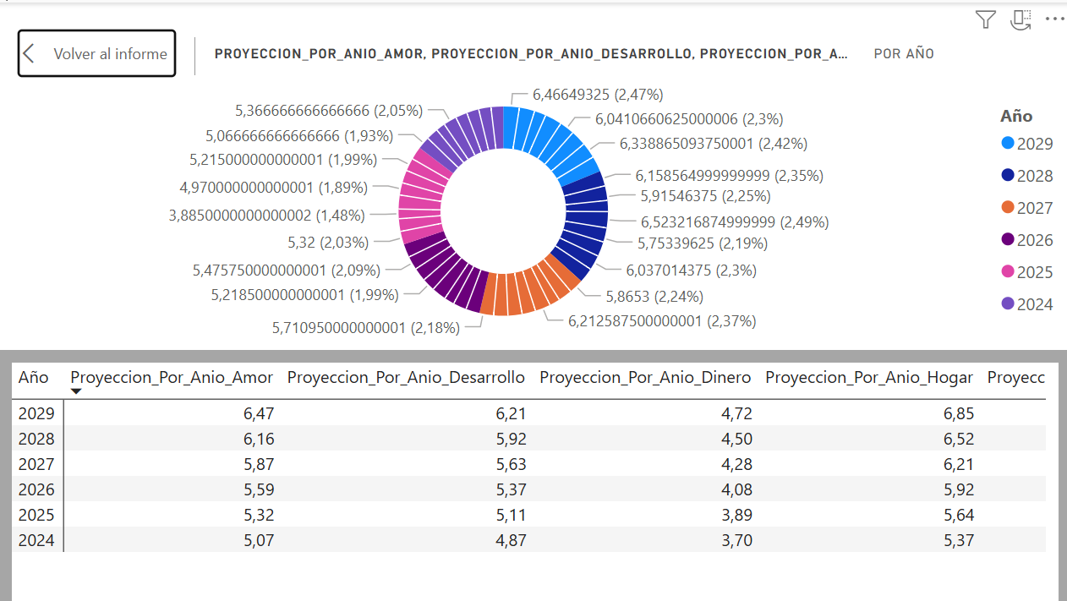

**Proyección de Satisfacción por Empleados en 5 Años**

## 2. Promedio de Datos por Cada Empleado Descripción General

Esta gráfica de barras apiladas muestra la distribución de los valores promedio de satisfacción en distintas áreas para cada empleado encuestado. El propósito de esta visualización es comparar cómo varían los factores de satisfacción entre diferentes personas dentro de la organización. **Elementos Representados**

## Interpretación de la Gráfica

La gráfica permite analizar cómo se distribuyen los diferentes factores de satisfacción en cada empleado. Se pueden identificar variaciones en los niveles de satisfacción de los individuos, observando cuáles dimensiones predominan en cada caso. Algunas personas pueden presentar una mayor satisfacción en ciertos aspectos, mientras que en otras se nota una distribución más equilibrada entre todas las dimensiones.

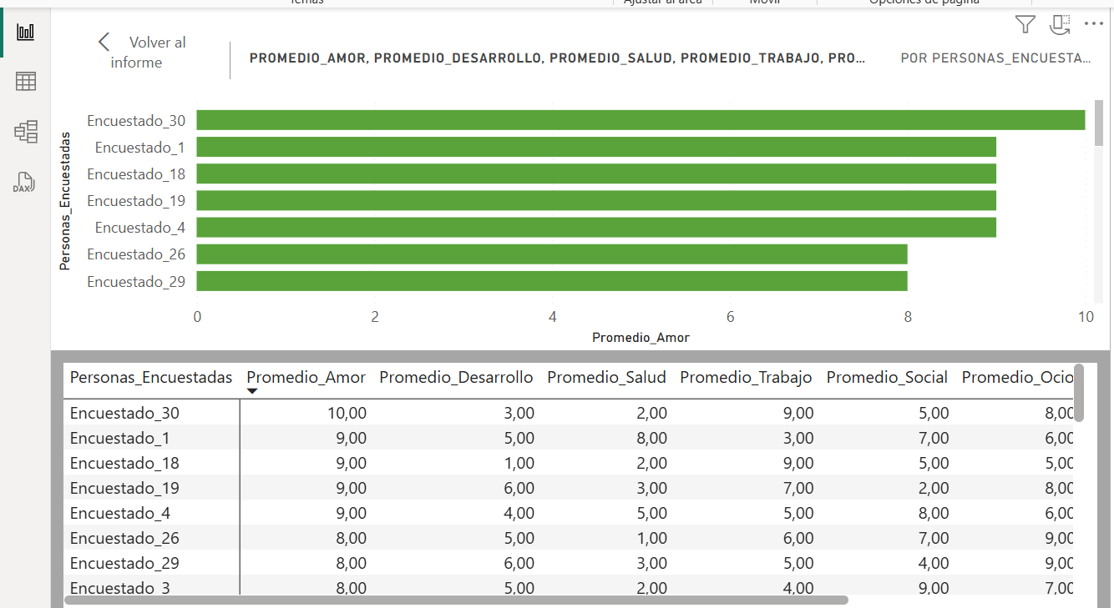

**Promedio de Datos por Cada Empleado**

## Conclusión

Ambas gráficas proporcionan información clave sobre la satisfacción de los empleados, permitiendo analizar tanto la evolución proyectada en el tiempo como la distribución de los factores de satisfacción entre individuos específicos. La primera gráfica ofrece una visión de tendencias a futuro, mientras que la segunda permite un análisis comparativo entre empleados en el presente.